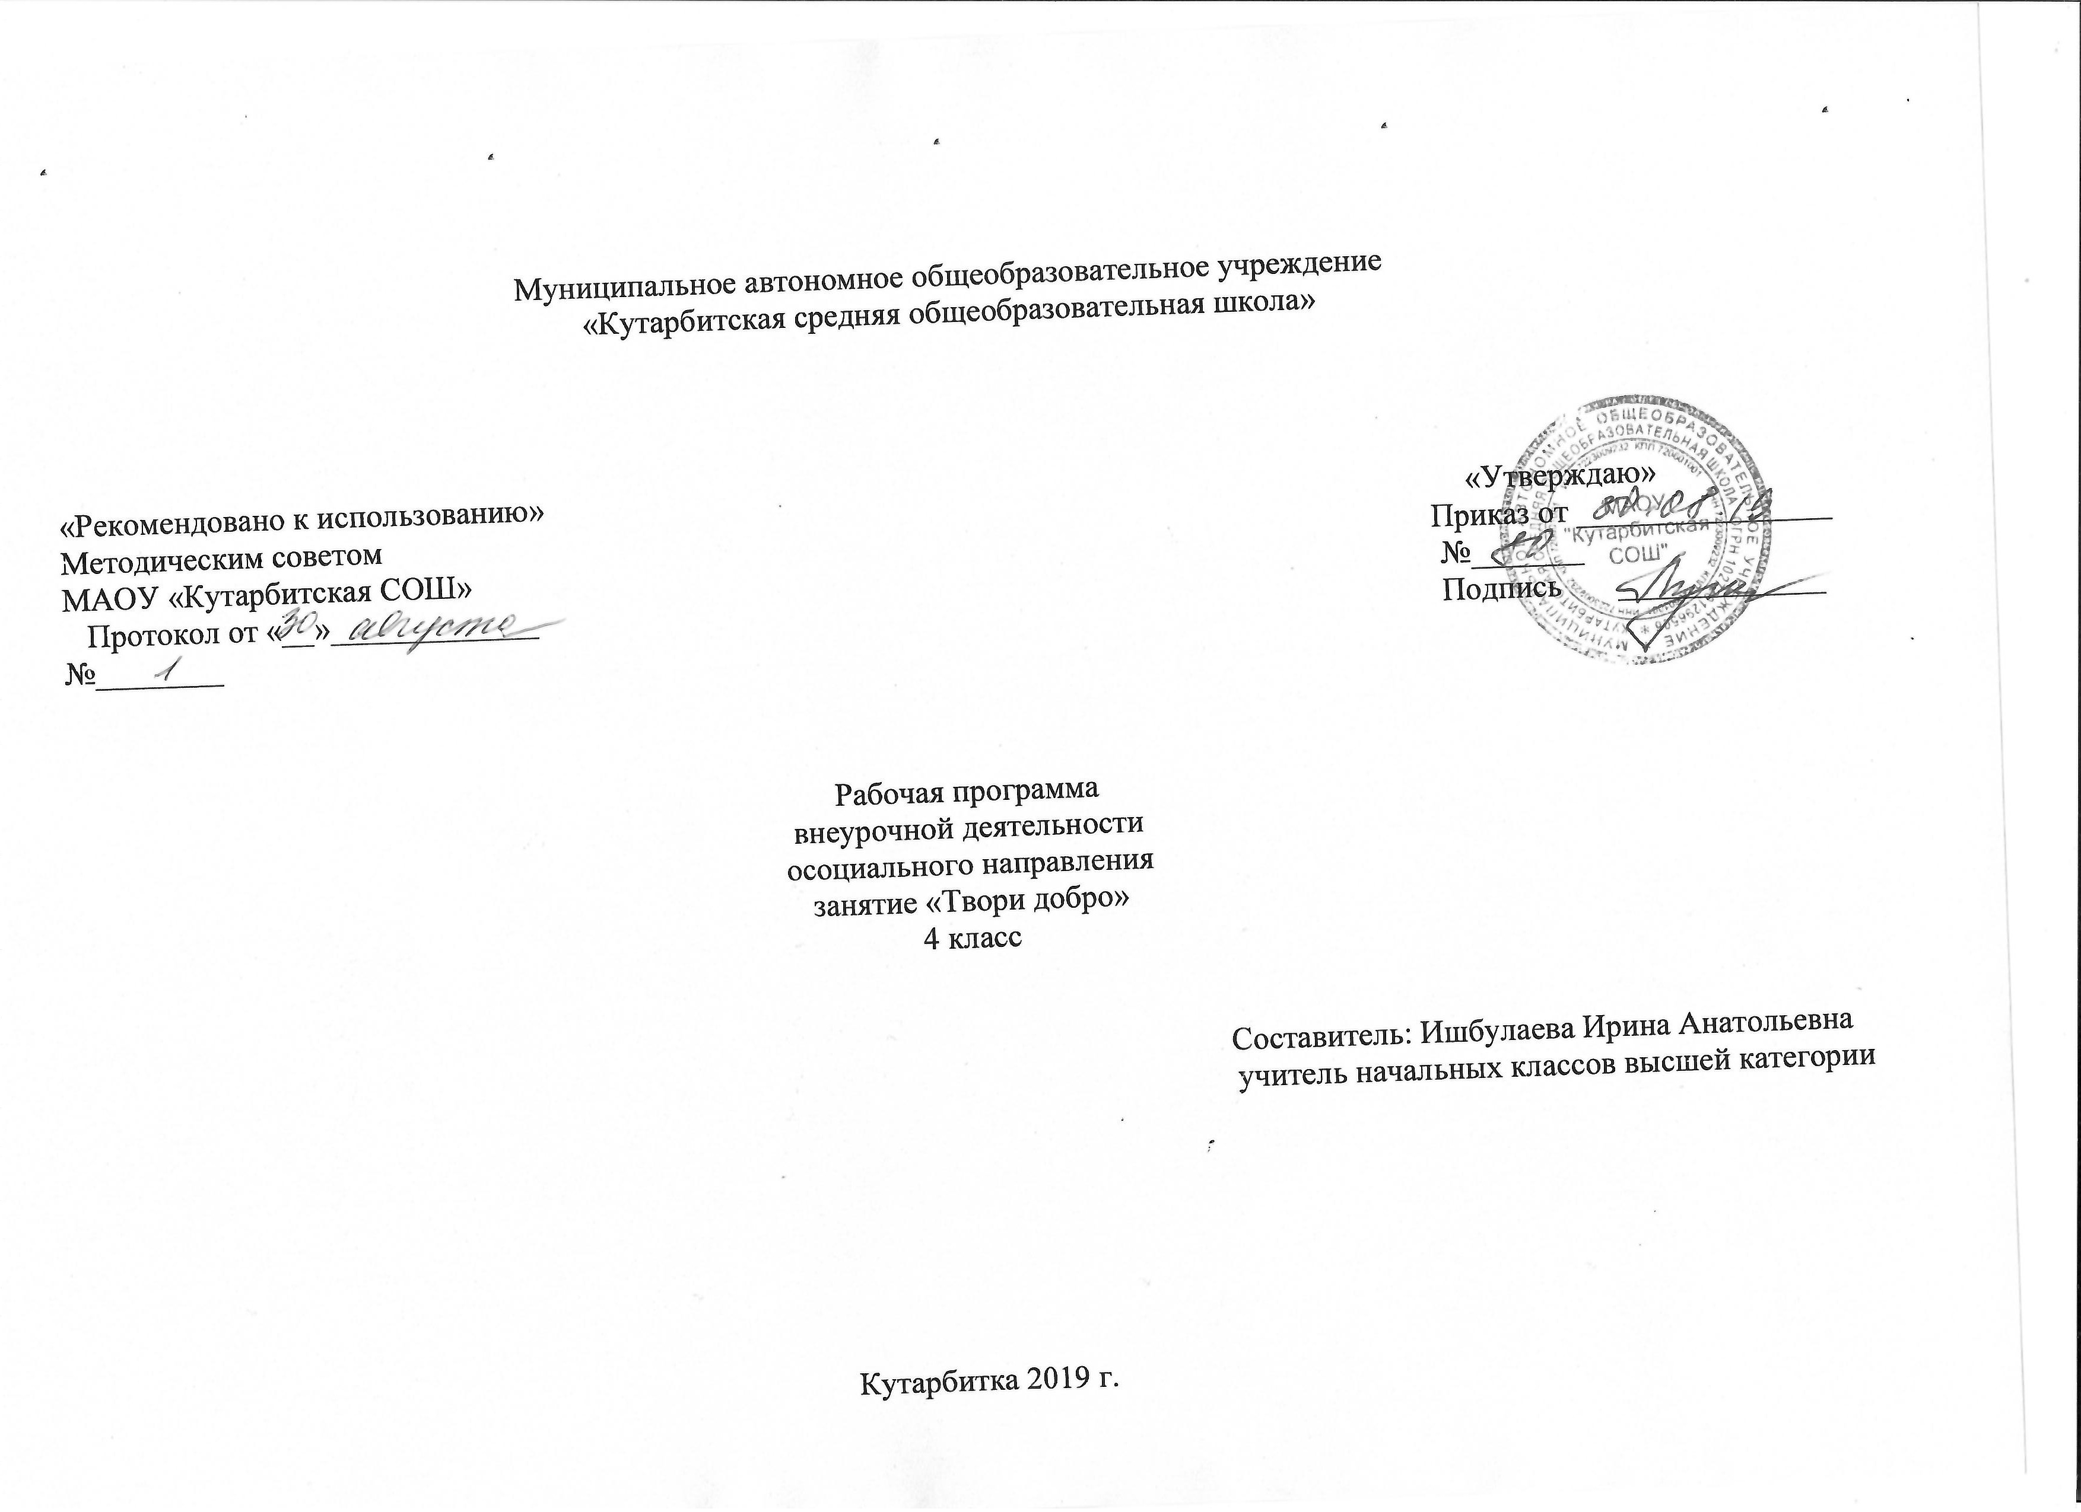

1. Планируемые результаты освоения учебного предмета, курса
Личностные результаты
- Осознание себя как гражданина России; формирование чувства гордости за свою Родину;
- Формирование уважительного отношения к иному мнению, истории и культуре других народов;
- Развитие адекватного представления о собственных возможностях, о насущно необходимом жизнеобеспечении;
- Овладение начальными навыками адаптации в динамично изменяющемся и развивающемся мире;
- Овладение социально-бытовыми умениями, используемыми в повседневной жизни;
- Владение навыками коммуникации и принятыми нормами социального взаимодействия;

Предметные результаты:
- Элементарное эстетическое представление и оценочные суждения о произведениях искусства;
- Практические умения самовыражения средствами рисования, пения и другими творческими способностями
3)Формирование представлений об окружающем мире: истории и культуре нашего народа, месте человека в природе, взаимосвязях общества с природой.
- Развитать способности к использованию знаний о живой и неживой природе и сформированных представлений о мире для осмысленной и самостоятельной организации безопасной жизни в конкретных социальных и жизненных ситуациях.
2. Содержание курса внеурочной деятельности с указанием форм организации и видов деятельности:
Программа внеурочной деятельности по социальному направлению «Твори добро» состоит из 7 разделов:
I.Я и школа 4 часа.
1. Азбука правильного поведения на улицах и дорогах города. Практическое занятие. Что я знаю о правилах дорожного движения. Обобщение и закрепление правил поведения на улицах и дорогах города.
2. Что значит быть учеником. Вводное занятие. Беседа «Роль учения в жизни человека». Ознакомление с правилами поведения в школе.
3. Учись учиться. Обсуждение функций учителя, учащихся. Распределение ролей. Ролевая игра «На уроке».
4. Хочу и надо – трудный выбор. Час общения
-подготовка вопросов для обсуждения: что мне нравится делать, а что-нет;
-обсуждение, поиск решения проблемы
-подведение итогов (оформление выводов), рефлексия.
II. Я и мои друзья 4 часа
5. Законы дружбы. Беседа.
Обсуждаемые вопросы:
-что значит «дружить»;
-кого можно назвать другом;
-законы дружбы
-устный рассказ «Хочу рассказать о своем друге…»
6. Какой я? Что во мне хорошего? Час общения.
-подготовка вопросов для обсуждения: какие я знаю черты характера; что можно отнести к хорошим и плохим чертам характера; какие из черт моего характера помогут мне в жизни, что я сделаю, чтобы стать лучше;
-обсуждение, поиск решения проблемы
-подведение итогов (оформление выводов), рефлексия.
7. Конкурс полезных советов. Подготовка учителем вопросов о полезных советах, как правильно построить свои взаимоотношения в детском коллективе, проведение конкурса, подведение итогов, награждение победителей.
8.. С детства дружбой дорожи. Музыкальный праздник. Инсценировка детских песен и сказок о дружбе.
III. Я и мое здоровье. 3 часа.
9.Береги здоровье смолоду. Беседа. Обсуждение вопросов:
-что значит быть здоровым человеком;
-для чего нужна зарядка;
-надо ли чистить зубы;
-чем полезна каша.
10. В здоровом теле – здоровый дух. Спортивные состязания. Деление на команды, подбор эстафет с учетом возрастных особенностей.
11. В гостях у Мойдодыра. Встреча с медработником школы. Просмотр мультфильма «Мойдодыр». Обсуждение.
IV. Я и моя семья. 6 часов
12. Может ли человек прожить один? Беседа.
Вопросы для обсуждения:
-кто меня окружает;
-для чего человеку нужно общение;
-для чего человек создает семью,
- что сделать, чтобы семья была счастлива.
13. Моя семья. Конкурс рисунков. Рассказ о своей семье по рисунку.
14.Моя родословная. Проектная деятельность.
-собрать информацию о своих предках;
-нарисовать «генеалогическое дерево»,
-устный рассказ «Почему я горжусь своей семьей».
15.Познаем мир вместе. Экскурсия. Сбор растений для гербария, Подведение к выводу – я часть природы.
16.Я и мое имя. Поисковая работа. Сбор информации (значение моего имени, почему меня так назвали, на кого хочу быть похожим)
17.Фотовыставка «Семейный альбом». Подобрать самые интересные семейные фотографии. Вывод «Семья вместе, так и душа на месте». Составление фотоколлажа.
V. Я и культура. 5 часов
18.Что такое культура. Беседа. Обсуждаемые темы: культура поведения в общественных местах, дома, культура речи.
19. Сбор пословиц и поговорок о вежливости. Поисковая работа.
20.Доброе слово, что ясный день. Практическое занятие. Обсуждение рассказов В.Осеевой «Синие листья», «Волшебное слово». Проигрывание ролевых ситуаций.
21. Доброта спасет мир.
22.Праздник «Школа вежливых наук».
VI. Я и моя Родина. 7 часов
23. Россия – Родина моя. Игра – путешествие. Виртуальное путешествие по карте России. Просмотр презентации о природе и крупных городах нашей страны. Коллективное составление рассказа «Почему я горжусь своей страной»
24. Моя малая Родина – с. Кутарбитка. Фотовыставка. Сбор фотоматериалов о нашем селе. Что ты знаешь о своём селе?
25. Все мы разные, но все мы равные. Обсуждение «Все ли люди имеют равные права?»
26. Что значит быть полезным людям. Час общения. Вопросы для обсуждения:
-расскажи о профессии своих родителей,
-кем я хочу стать.
27. Город мой любимый. Экскурсия по городу Тобольску, селу Кутарбитка.
28. Мы помним и гордимся. Встреча с ветеранами Великой Отечественной войны. Разучивание песни и стихов.
29. Я – гражданин России. Подготовка перечня вопросов о правах и обязанностях гражданина России. Проведение викторины. Награждение победителей и подведение итогов.
VII. Я и планета. 5 часа.
30. Культура мира. Человек среди людей. Беседа. Обсуждаемые темы:
- мировая культура,
-культура моего народа
31. Каким должен быть человек, способный сохранить все живое на свете. Просмотр презентации «Наша Земля из космоса» Обсуждение
-что надо сделать, чтобы сохранить нашу планету
32. Для чего нужна религия. Организация встречи с духовным лицом.
33-34. Религия народов Тобольского района. Посещение храма и/или мечети. Практическое занятие.

3. Тематическое планирование

Количество часов | Тема | Основные виды учебной деятельности обучающихся
I | Я и школа - 4 часа
1.  2.  3.  4. | Азбука правильного поведения на улицах и дорогах города.  Что значит быть учеником.  Учись учится.  Хочу и надо – трудный выбор | Знакомятся с правилами дорожного движения. Закрепляют правила поведения на улицах и дорогах села.  Знакомятся с правилами поведения в школе  Участие в ролевой игре «На уроке»  Обсуждение «Что нравится – не нравится», участвуют в поиске решения проблемы, в игре «Хорошо-плохо»
II | Я и мои друзья (4 ч)
5.  6.  7.  8. | Законы дружбы  Какой я? Что во мне хорошего?  Конкурс полезных советов  С детства дружбой дорожи | Составление устного рассказа мини-проекта «Хочу рассказать о своем друге».  Составляют таблицу «Что хорошо - плохо». Участвуют в игре «Хочу избавиться. Хочу приобрести». упражнение на тренировку доброжелательности.  Обсуждение рассказа «Отец и сыновья» участие в игре «Узнай кто это?». Упражнение «Аплодисменты по кругу».  Инсценирование, разучивание песен о дружбе.
III | Я и здоровье (3 ч)
9.  10.  11. | Береги здоровье смолоду  В здоровом теле – здоровый дух  В гостях у Мойдодыра | Учатся чистить зубы, разучивают упражнения для зарядки.  Спортивное состязание- развитие ловкости, точности, координации движений  Слушание и обсуждение сказки «Мойдодыр», учатся правильно мыть руки и обрезать ногти, отгадывают загадки.
IV | Я и моя семья (6 ч)
12.  13.  14.  15.  16.  17. | Может ли человек прожить один?  Моя семья  Моя родословная  Познаем мир вместе  Я и мое имя  Фотовыставка «Семейный альбом» | Составляют рассказ о семье, восстанавливают пословицы.  Рисуют свою семью.  Составляют «Древо семьи»  Экскурсия  Работают со словарями, знакомятся со значениями имён и фамилий.  Оформляют выставку семейных фотографий
V | Я и культура (5 ч)
18.  19.  20.  21.  22. | Что такое культура  Сбор пословиц и поговорок о вежливости.  Доброе слово – что ясный день  Доброта спасет мир  Праздник «Школа вежливых наук» | Знакомятся с правилами поведения в общественных местах( в театре, в столовой), участвуют в играх, конкурсах.  Составление и чтение пословиц о вежливости, участие в конкурсах.  Обсуждение рассказов В.Осеевой «Синие листья», «Волшебное слово». Проигрывание ролевых ситуаций  Выполняют аппликацию, упражнение «добро - зло», восстанавливают пословицы, слушают сказку “Звездная страна”.  Рассказывают стихи, отгадывают загадки, исполняют песню, участвуют в конкурсах.
VI | Я и моя Родина (7 часов)
23.  24.  25.  26.  27.  28.  29. | Россия – Родина моя  Моя малая Родина – с. Кутарбитка.  Все мы разные, но все мы равные  Что значит быть полезным людям  Город мой любимый  Мы помним и гордимся  Я – гражданин России | Виртуальное путешествие по карте России. Коллективное составление рассказа «Почему я горжусь своей страной»  Совместно с родителями собирают фотоматериалов о своем селе и оформляют выставку, составляют рассказ.  Узнают о своих правах в игровой форме.  Выполняют рисунок на тему «Профессия моих родителей или Я хочу стать», разгадывают загадки, слушают рассказ родителей.  Экскурсия в Тобольск по селу Кутарбитка  Разучивают песню, стихи.  Знакомиться с основными правами и обязанностями граждан России, правами ребёнка. Выполняют задания  викторины.
VII | Я и Планета (5 часов)
30.  31.  32.  33-34 | Культура мира. Человек среди людей  Каким должен быть человек, способный сохранить все живое на свете  Для чего нужна религия  Религия народов нашего края. | Знакомятся с понятием “культура мира”. Слушают стихи, рисуют плакат, продолжают фразу: « Мне не нравится, когда…»  Просматривание презентации, чтение стихов, разгадывание загадок, участие в игре «Звездный час»  Организация встречи с духовным лицом.  Посещение храма/мечети

